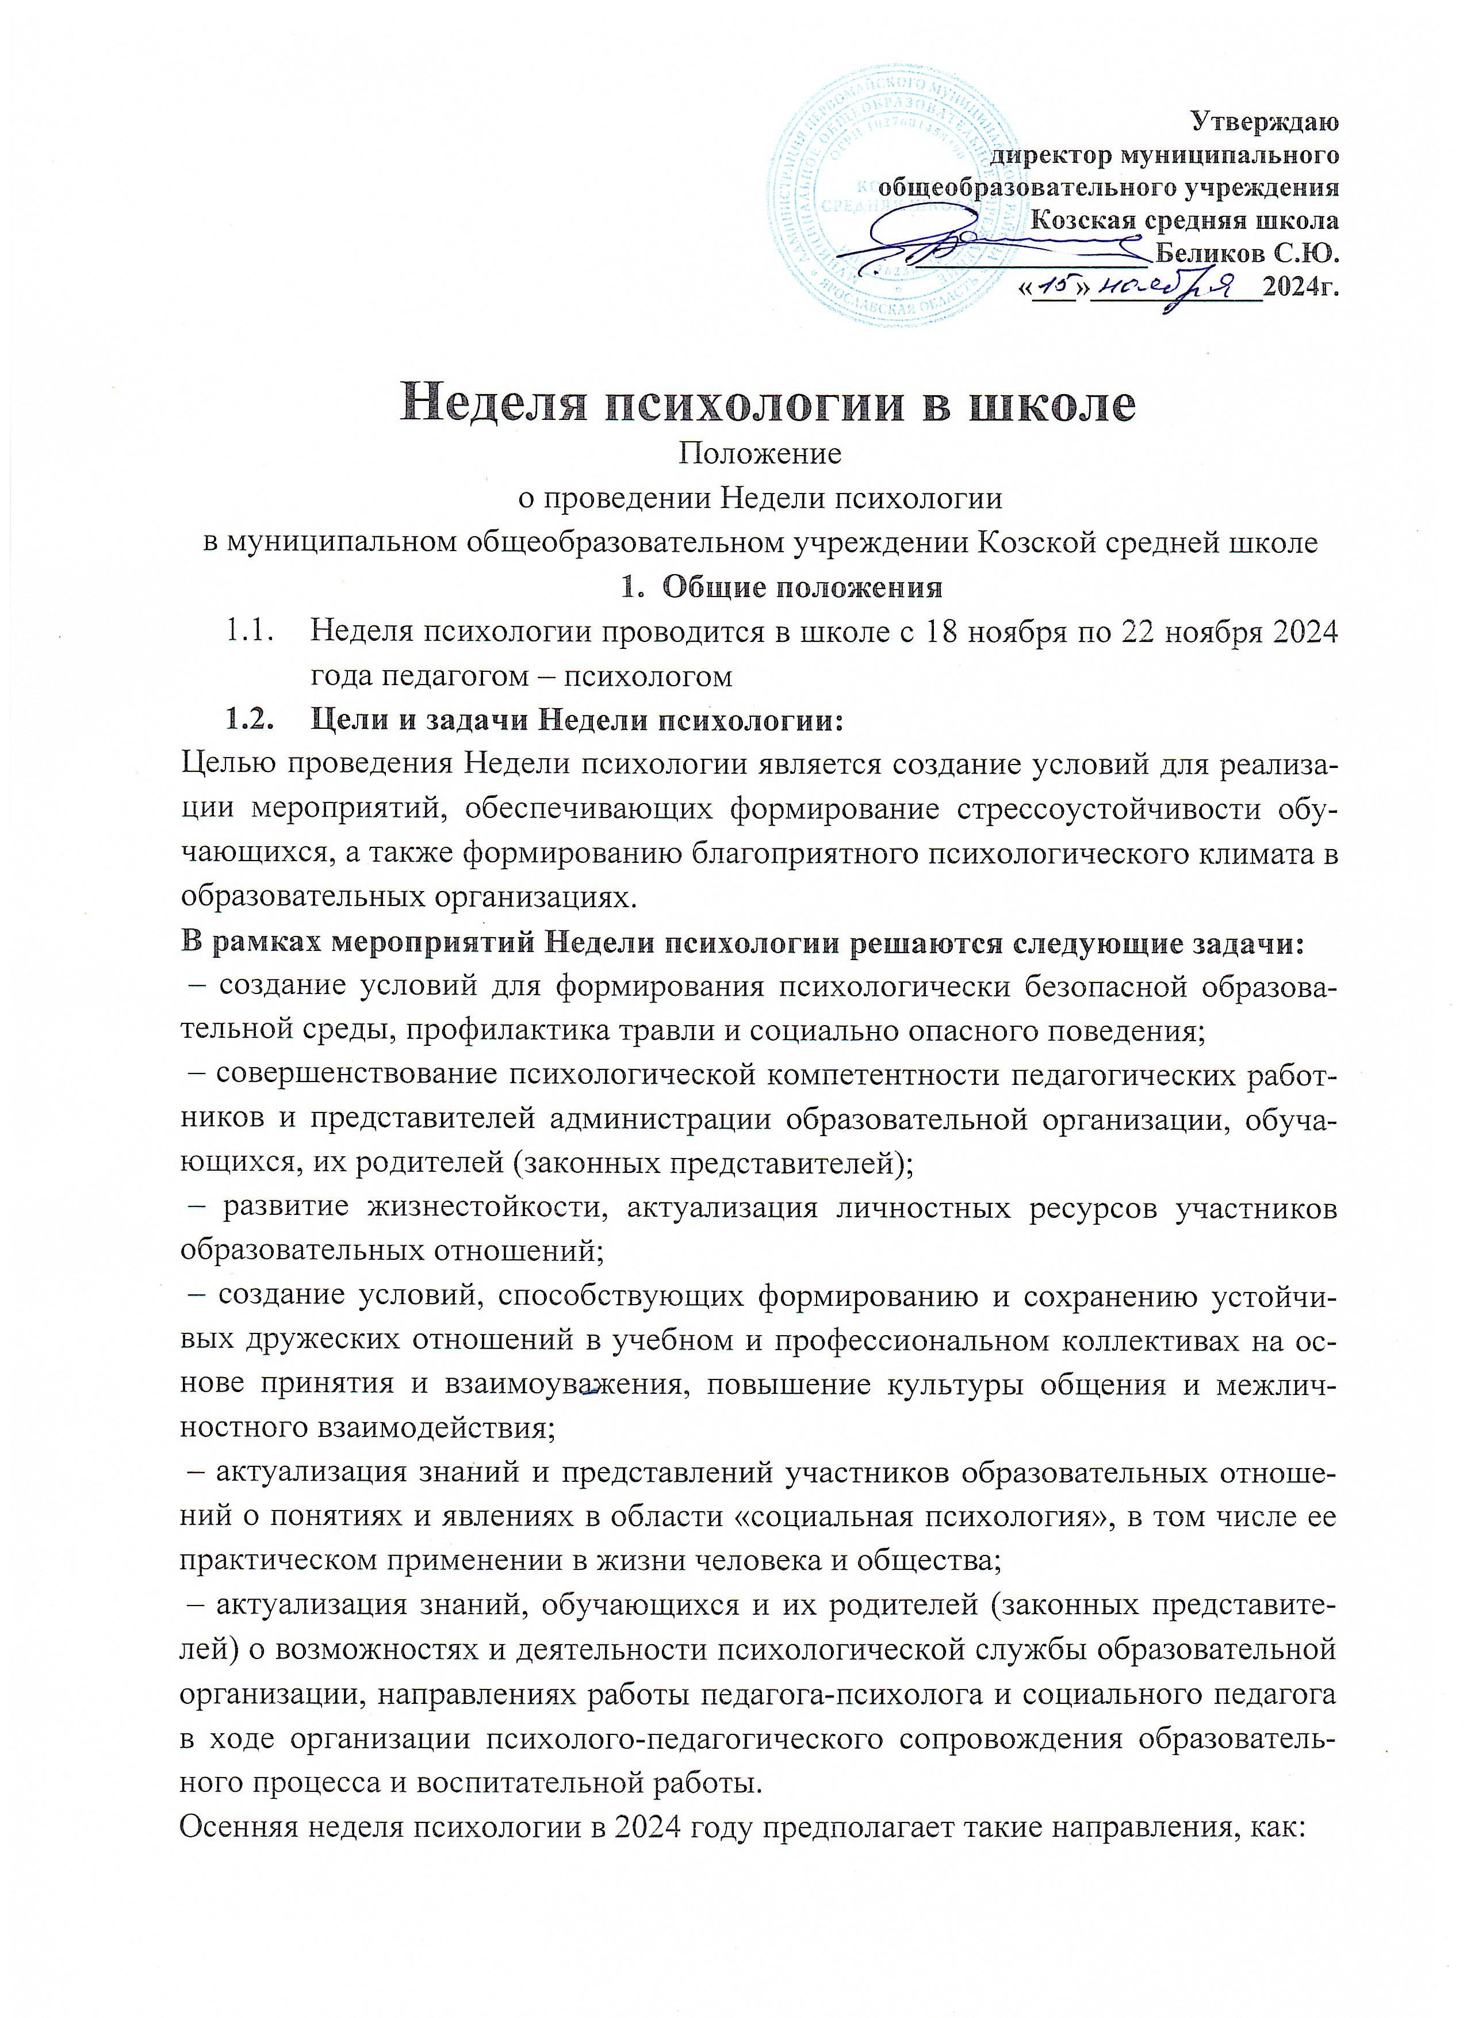

– развитие навыков жизнестойкости (в том числе освоение приемов саморегуляции, снятия напряжения и тревоги с использованием медитативных техник, мышечной релаксации и иных приемов), навыков анализа актуального эмоционального состояния; актуализация личностных ресурсов;
– совершенствование навыков общения, социальной гибкости, дружелюбия, освоение навыков распознавания эмоций (своих и собеседника), невербальных сигналов в процессе общения, совершенствование навыков конструктивного разрешения конфликтной ситуации, повышение культуры общения и межличностного взаимодействия;
– формирование благоприятного социально-психологического климата образовательной организации, повышение ценностно-ориентационного единства детских коллективов.
- способствовать созданию в стенах школы условий для формирования и поддержания устойчивых дружеских отношений на основе принятия и взаимоуважения, содействие духовнонравственному развитию и воспитанию личности, поддержание психологически безопасной образовательной среды.
- способствовать развитию эмоционального интеллекта участников образовательного процесса;
-способствовать повышению позитивного настроя, умелому использованию психологических знаний для улучшения качества жизни взрослыми и детьми.
– актуализация знаний и представлений участников образовательных отношений о возможностях применения в повседневной жизни достижений психологической науки, ее роли в организации образовательной среды.
Участники Недели психологии
В Неделе психологии принимают участие учащиеся, родители и педагоги школы
- Организация и порядок проведения Недели психологии
  - План подготовки и проведения Недели психологии утверждается руководителем образовательного учреждения
  - Организатором Недели психологии является педагог – психолог образовательного учреждения
  - Основные принципы проведения Недели психологии
  - В рамках Недели психологии могут проводиться:
- Деловые и проектные игры;
- Психологические тренинги;
- Выпуск психологических плакатов;
- Анкетирование, тестирование, социологический опрос;
- Выставки
В качестве основных форм работы в рамках Недели психологии применяются просветительские и практические занятия, деловые игры, интерактивные занятия с элементами тренинга .
Проведение мероприятий в форме тренинга позволяет сочетать лекционный и практический материал, а также включает в себя упражнения на снятие психоэмоционального напряжения, поднятие настроения и рефлексию. Такой вид деятельности подойдет для участников разных возрастов.
Еще одной формой работы является деловая игра - имитация различных ситуаций из жизни общеобразовательной организации, в процессе которой демонстрируются и усваиваются способы конструктивного взаимодействия участников образовательных отношений. Такая игра не только позволяет в безопасной обстановке рассмотреть и попробовать разнообразные стратегии решения жизненной проблемы, но и совершенствовать социальный опыт принятия решений в условиях наличия нескольких точек зрения.
При организации психологической работы с родителями (законными представителями) формой взаимодействия является изготовление буклетов.
  - По итогам Недели психологии активные участники, а также классные коллективы награждаются грамотами.
  - По окончании Недели психологии педагогом – психологом в течение 10 дней проводится анализ мероприятия.
3. Материально-техническая ресурсная база включает в себя:
- достаточно просторное помещение с числом мест по количеству участников (столы, стулья);
- информационные стенды для размещения плакатов, листовок, творческих работ участников, сбора бланков обратной связи;
- персональный компьютер или ноутбук, принтер или ксерокс для подготовки раздаточных и стимульных материалов;
- мультимедийное оборудование (проектор, экран, аудио-и видеооборудование);
- меловая или маркерная доска;
- ватман, белая и цветная бумага, самоклеящиеся стикеры;
- воздушные шары;
- канцелярские принадлежности (синие ручки, простые и цветные карандаши, фломастеры, мелки для доски, маркеры для доски и для оформительских работ, клей-карандаш и клейкая лента).
В качестве отчетности о проведении Недели психологии предполагается подготовка ответственным лицом аналитического отчета, размещения итогов на информационных стендах и Интернет-ресурсах общеобразовательной организации.
Ожидаемые результаты:
- у обучающихся и других участников образовательных отношений сформированы более широкие представления о возможностях применения психологических знаний в условиях общеобразовательной организации, в повседневной жизни вне школы;
- обучающиеся и родители (законные представители) ознакомлены с направлениями работы психологической службой общеобразовательной организации и возможностями обращения за психологической помощью;
- для обучающихся созданы условия для проявления своих умений, творческих способностей, лидерских и организационных качеств в процессе участия в разнообразных по форме проведения мероприятиях Недели психологии.
План мероприятий

День недели | Мероприятия
Понедельник  18.11.2024г. | Открытие недели психологии  Акция «Подари улыбку миру» для обучающихся и всех сотрудников школы  Акция «Угадай, что здесь» для обучающихся 1-4 классов  Конкурс: «Психологический мини-плакат. Психологическая листовка» для обучающихся 5-10 классов
Вторник  19.11.2024г. | Интервью среди учащихся и сотрудников школы на тему: «Какой ты видишь школу будущего?»  Упражнение «Что такое хорошо? И Что такое плохо?» для учащихся 1-2 классов  Просмотр фильма о самооценке, о выборе пути « Звезды мне укажут путь» учащиеся 7-9 классов
Среда  20.11.2024г. | Акция « Рецепты хорошего настроения» для обучающихся и всех сотрудников школы  Развитие навыков общения, социальной гибкости, дружелюбия игровое занятие с элементами тренинга для обучающихся 1-4 классов  Родительское собрание для родителей (законных представителей) обучающихся образовательной организации «Формирование благоприятного социально-психологического климата внутри семей участников»
Четверг  21.11.2024г. | Тренинговое занятие «Развитие навыков общения, социальной гибкости, дружелюбия» для обучающихся 5-8 классов  Тренинговое занятие для педагогов «Все в твоих руках»  Акция «Большая переписка друзей» письмо своему другу, классу для обучающихся 5-10 классов
Пятница  22.11.2024г. | День комплиментов для учащихся 1-10 классов и всех сотрудников  Почта мнений, отзывов и предложений о Неделе психологии.  Подведение итогов Недели психологии

